Jeremy Zelaya

Universidad Hispanoamericana  Programación V

Proyecto Programado Final

Victus Mobile

Pantallas

# Index

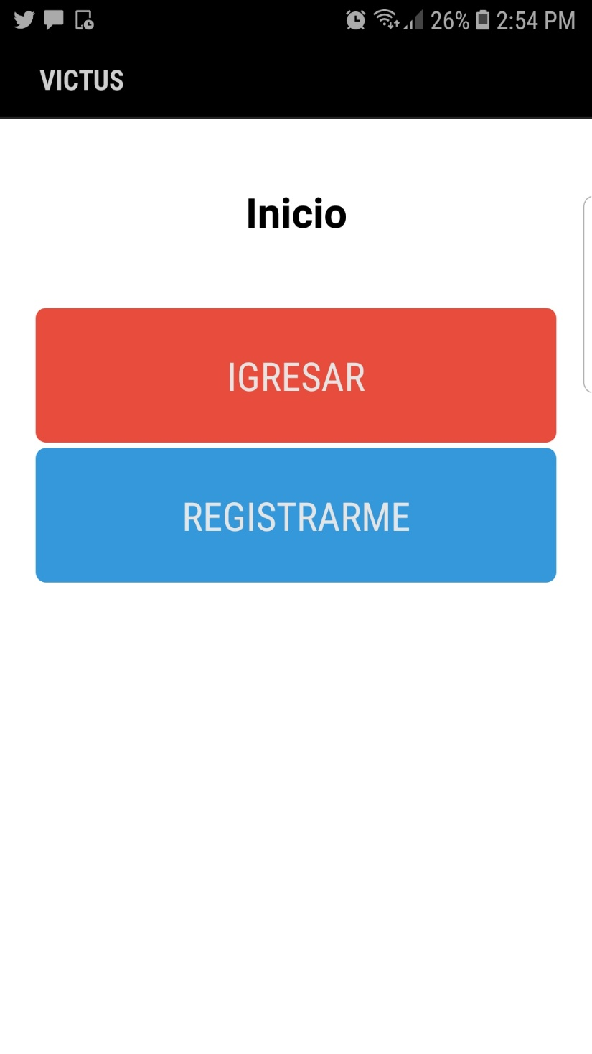

Acá el usuario puede optar por registrarse o iniciar sesión.

## Registro

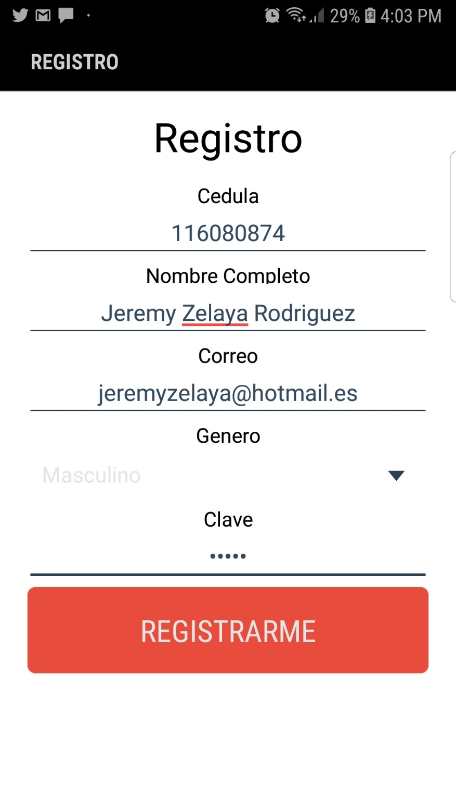

Acá el usuario puede registrarse como miembro.

## Login

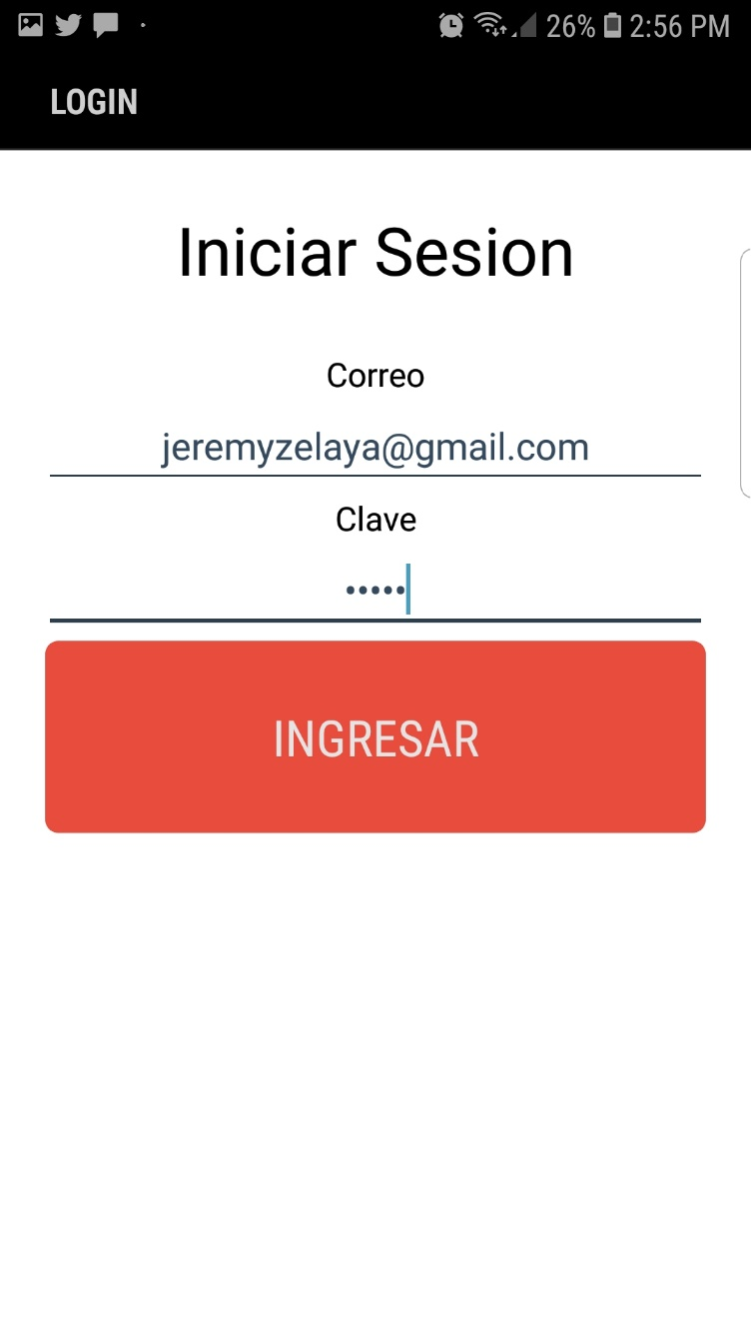

Acá el usuario puede iniciar sesión con sus credenciales

# DashBoard

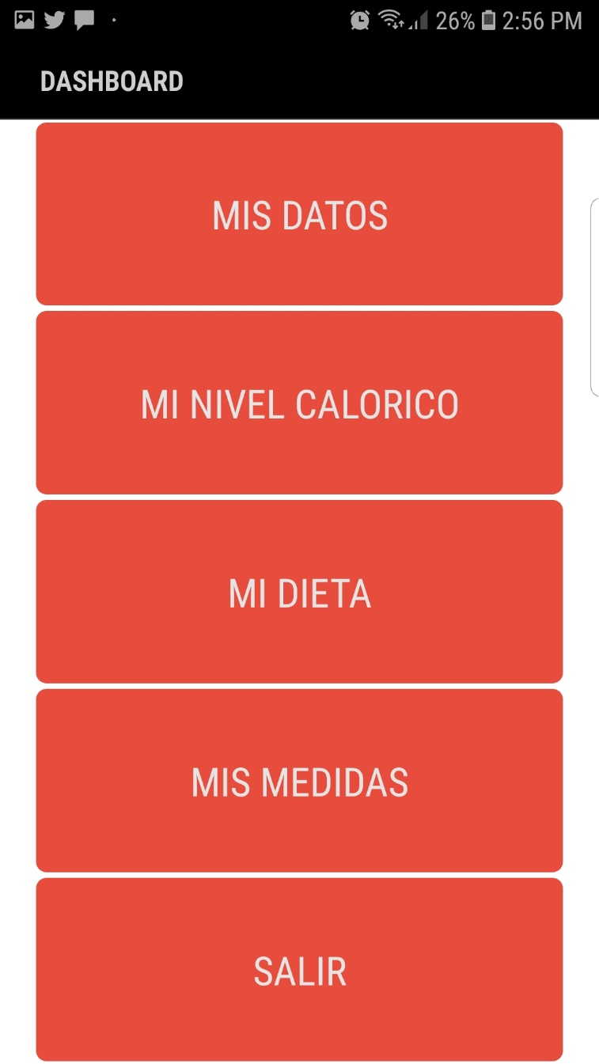

## Mis Datos

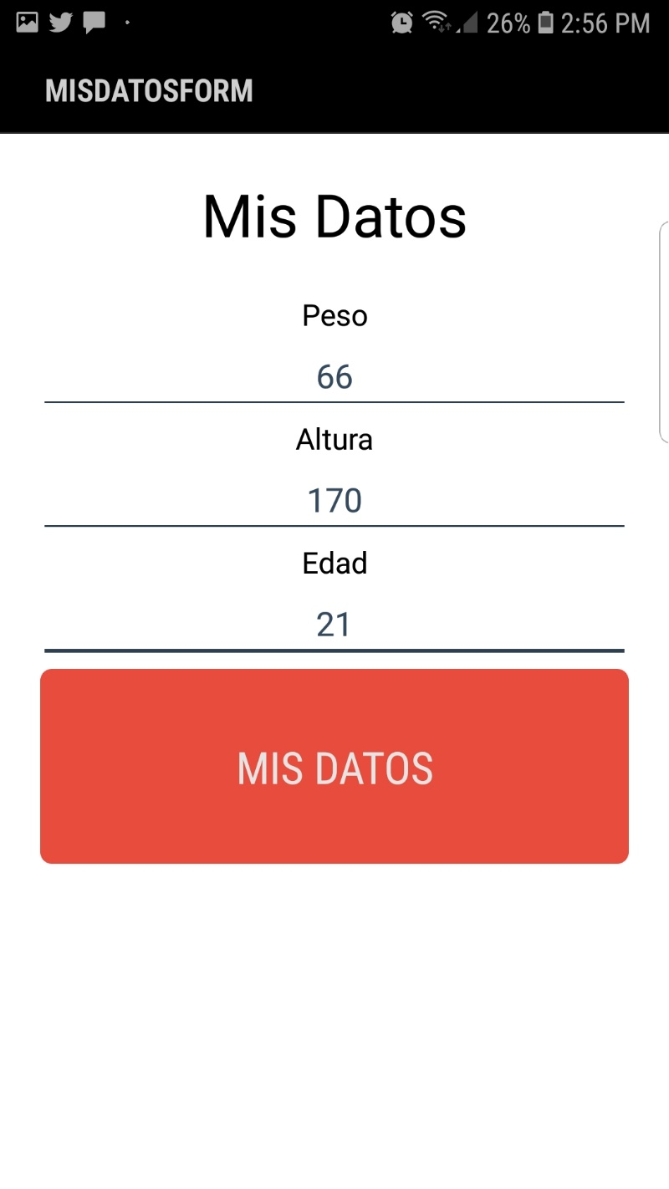

Cuando un nuevo usuario entra al área de Mis Datos, al no tener datos registrados será llevado al formulario para ingresar sus datos, una vez llene el formulario será llevado devuelta al dashboard.

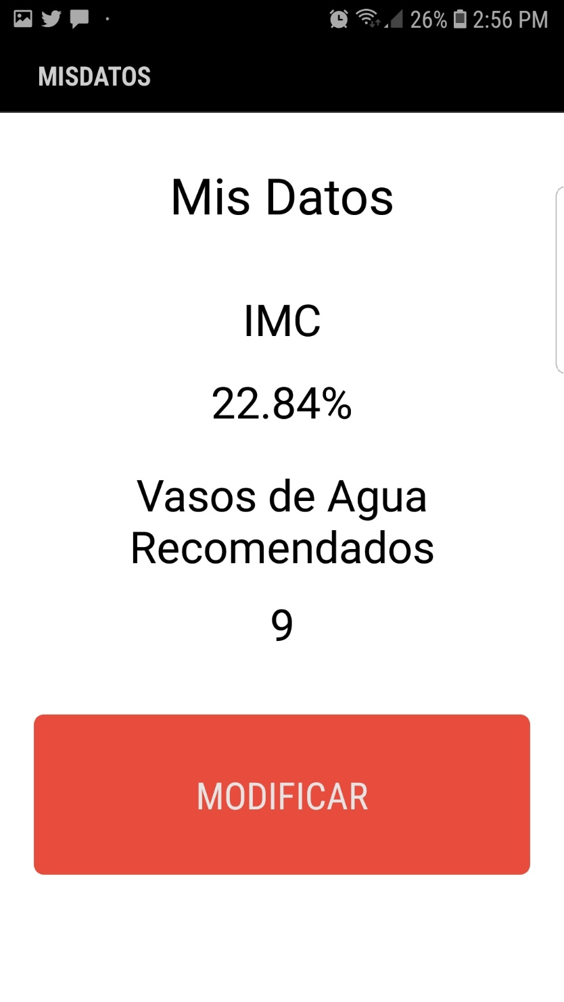

Así se verá el área de Mis Datos una vez se hayan ingresado los datos, siempre recoge la información mas reciente.

# Mi Nivel Calórico

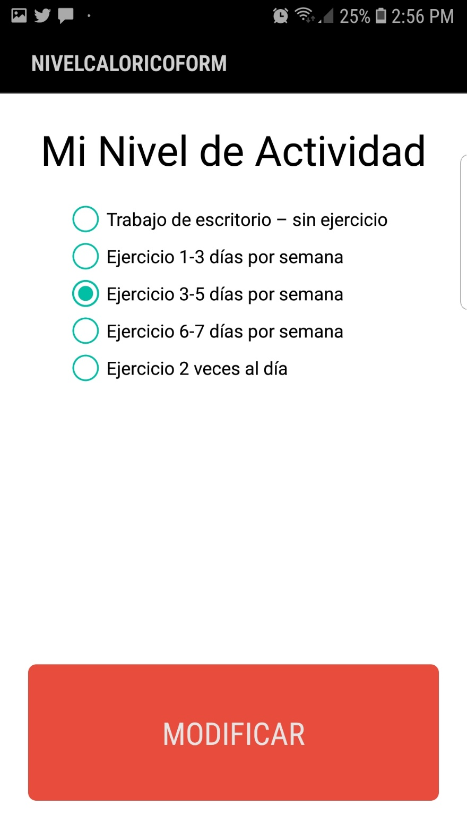

Si un nuevo usuario ingresa al área de Nivel Calórico y no tiene datos registrados, será llevado a un formulario donde se le solicitará que escoja una opción. Una vez se ingresen los datos, el usuario será llevado al Dashboard devuelta.

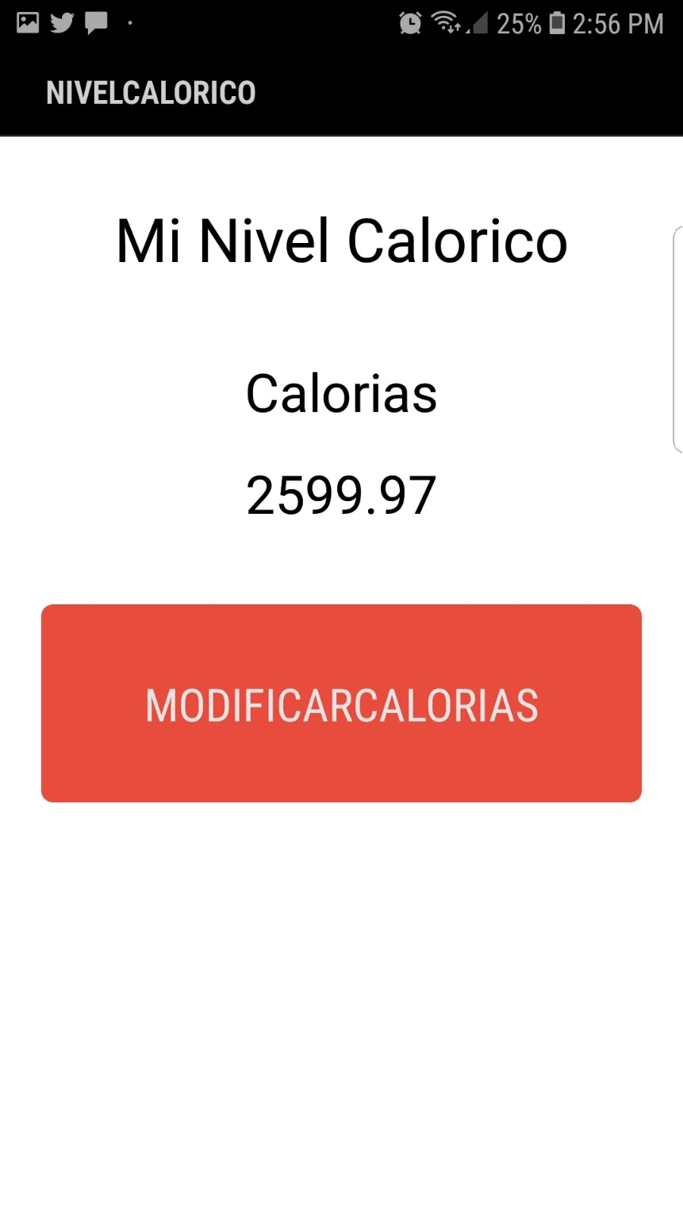

Si se vuelva al área de Nivel Calórico, se presentarán las calorías necesarias para mantener su peso.

Mi Dieta

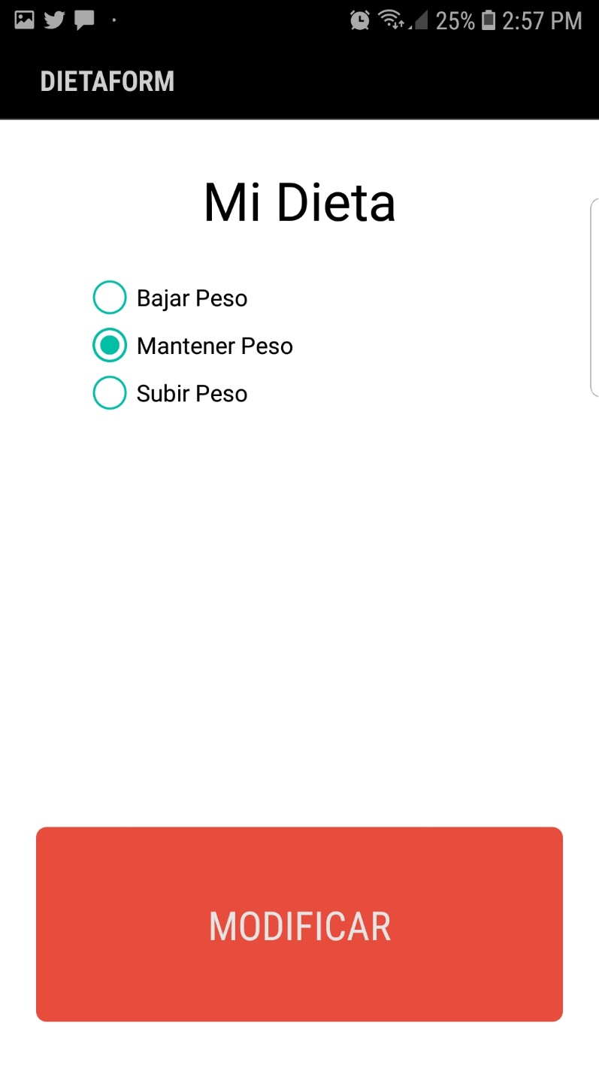

Si el usuario no tiene datos registrados será llevado al formulario donde deberá escoger una de las opciones, basado en su selección y el nivel calórico mas reciente, se calculará una dieta para cumplir su objetivo. (Puede haber un retraso en lo que se calcula la dieta y se agregan los datos al sistema)

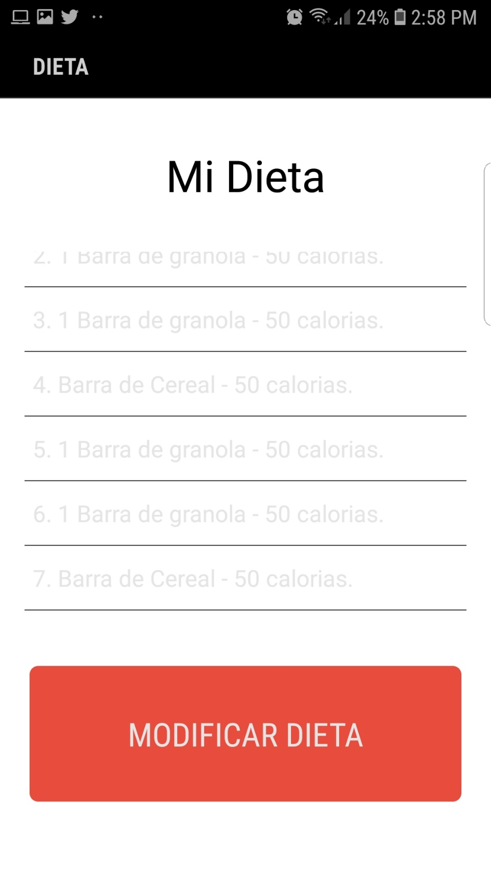

Si se vuelve al área de Mi Dieta, se mostrarán los alimentos que componen la dieta en una lista “scrolable”.

# Mis Medidas

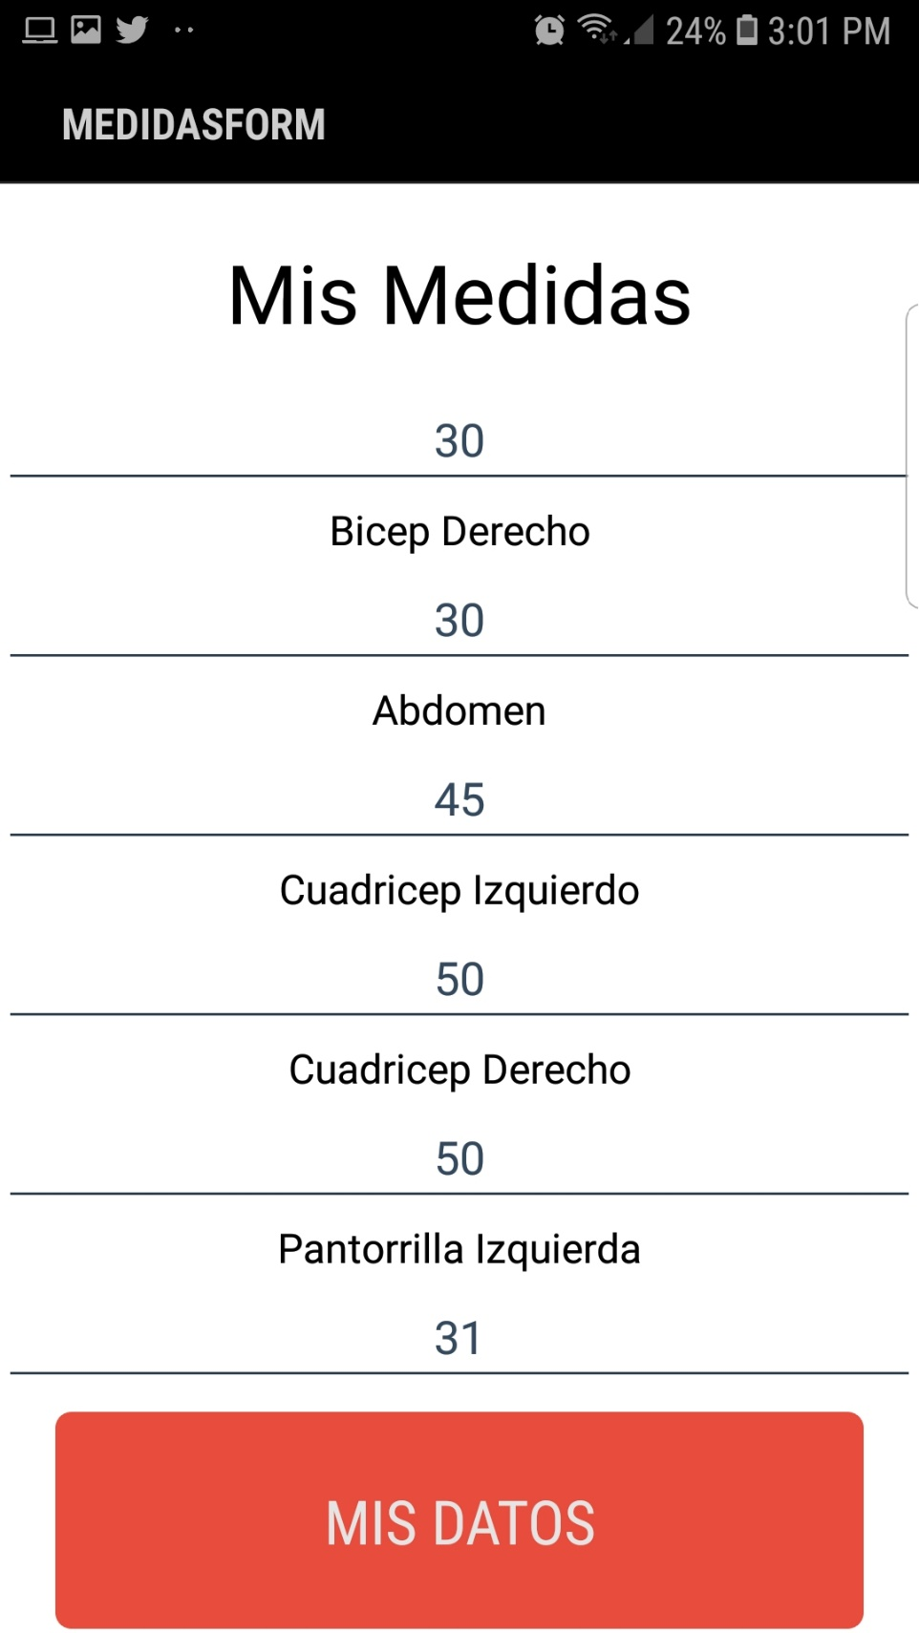

Si el usuario no tiene datos registrados, será enviado a un formulario donde puede registrar su información. Una vez ingresados será llevado al dashboard.

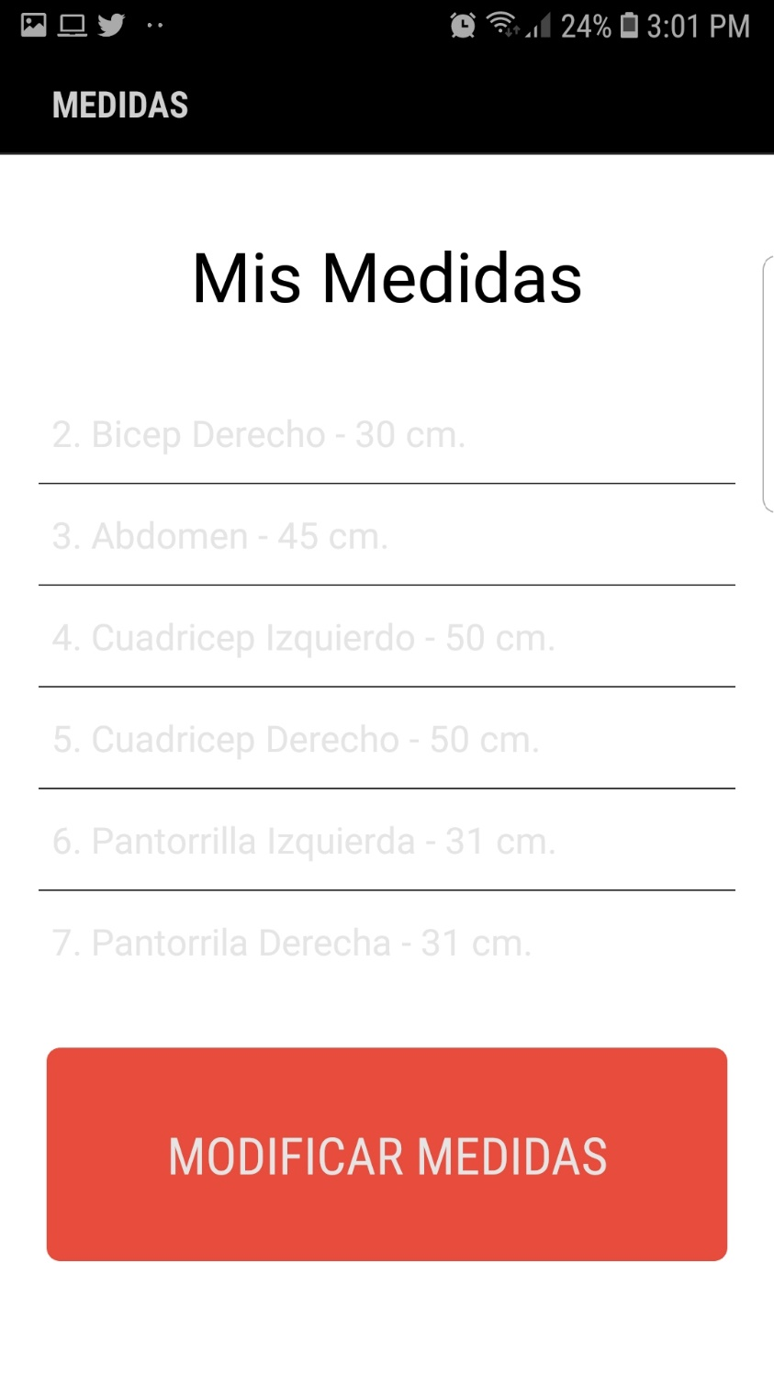

Si se vuelve al área de Mis Medidas, se mostrara el listado de información.